5. Частотне керування асинхронним двигуном
в системі координат статора а-b

При уточненому дослідженні динаміки системи автоматичного керування використовується двофазна модель асинхронного двигуна в координатах статора а-b. Модель АД в системі координат а-b виведемо таким чином. Для опису електричної частини машини скористаємося рівняннями електричної рівноваги у формі рівнянь Кірхгофа:
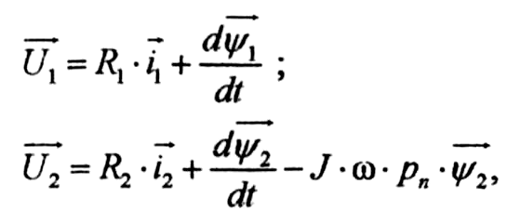
(5.1)
де 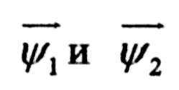- потокозчеплення відповідно статора і ротора, які визначаються дією струмів всіх чотирьох обмоток машини:
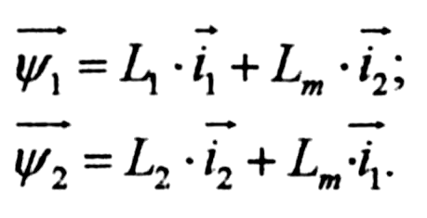
(5.2)
Виключимо з рівнянь (5.2) 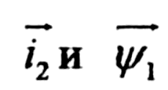 , для цього виразимо 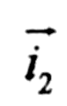 з останнього рівняння і підставимо у формулу для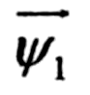 отримаємо:
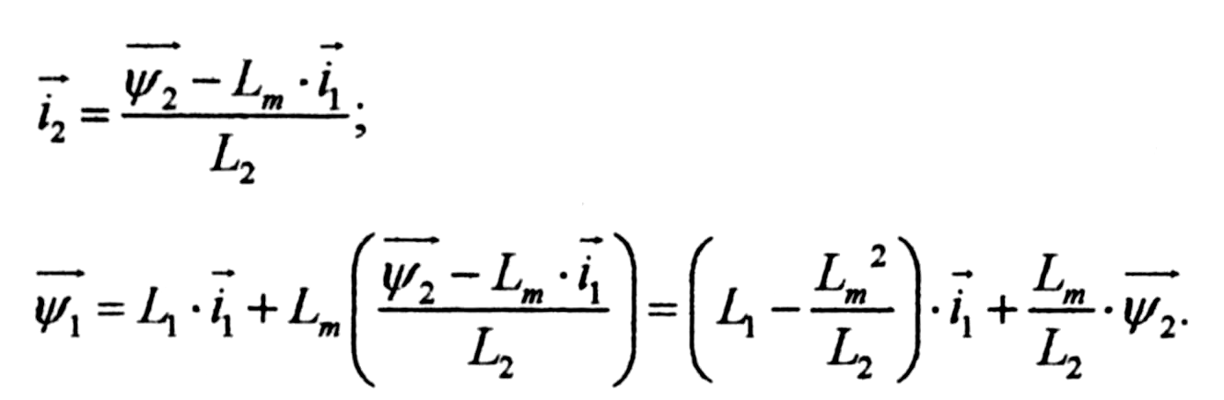
(5.3)
(5.4)
Підставимо (5.3) в друге рівняння (5.1):
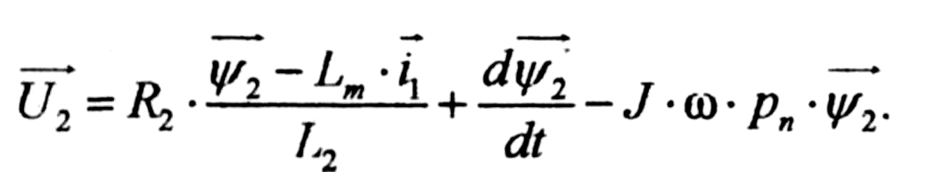
(5.5)
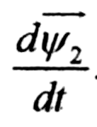
З (5.5) виражаємо

